

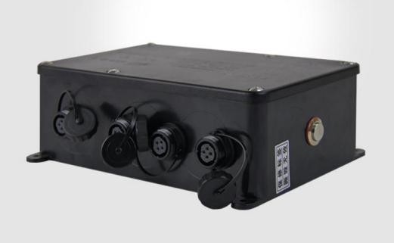

|  |  |  |
| --- | --- | --- |
| 无线振弦采集仪 |  | 使用手册 |

YUNYI-740 无线振弦采集仪 (4 通道版)

产品简介：

YUNYI-740 是基于 CAT-1 的振弦采集仪可采集单线圈式振弦传感器，内高能锂电池， 电池使用寿命为 6500 次，一体化结构，是解决无线化检测的好帮手。

技术参数：

 测频范围：30~12000Hz

 测量速率：平均 1Hz (高速模式每秒可达 20 次)

 兼容性强：可测量绝大多数厂家的单线圈式振弦传感器

 高精度：0.005Hz~0.25Hz

 传感器自动识别：可识别线圈 50Ω~5kΩ的传感器 (其它阻值可定制)  多种测量模式： 自动连续测量、单次测量

 多种激励方法：可编程激励电压，高压激励、智能扫频

 信号质量评定：采样数据质量评估、信号幅值检测、信号质量评估  温度检测： 热敏电阻：NTC1~10k

 工业温度范围：-40℃~+85℃

 外形尺寸：194*119*52 (毫米) 材质：PC

 防水等级：IP68

结构说明：

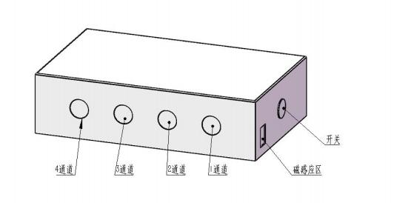

1-4 通道分别为振弦采集仪接口，接口为防水航插，航插直径为 16，出厂标配 4 个航插。

1 通道 3 4 脚为通讯配置端口，配转用通讯线，可在不开盖情况下通讯。

磁感应区通过磁铁可配置为主动发送和打开配置端口 (短响为通讯，长响为发送)

配置说明：

YUNYI-740 采用专用的配置和测试软件，可配置 IP 端口，域名，发送时间，间隔时间， 经纬度等信息。

配置参数：波特率 1200 偶校验 停止位 1 数据位 8

用磁体触碰磁感应区短响一次开始配置，或者打开外壳，短按按键配置。

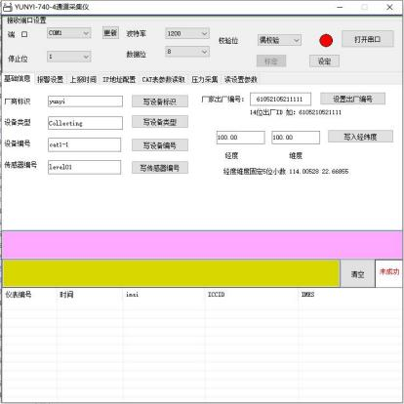

1. 可配置厂家标识，或项目标识作为项目的识别码使用。

2. 经纬度根据现场经纬度配置。

3. 传感器编号等在协议中未体现的为定制功能，无需配置。

4. 若配置失败可需要重新打开配置端口

5. 配置端口打开后延时 30 秒自动关闭

6. 本产品无需开盖即可配置一切参数，保证了仪表的气密性。

IP 配置：

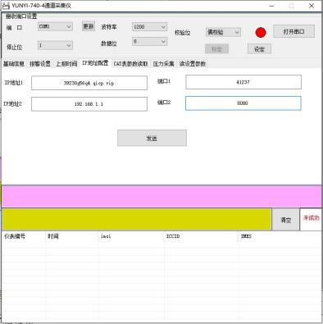

 支持双 IP 配置，可识别域名

时间配置：

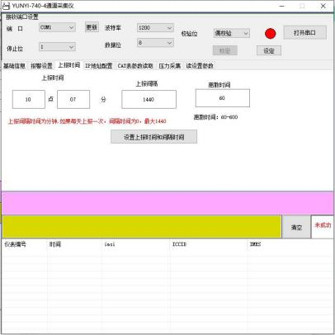

 上报时间为起始时间，间隔时间为间隔上报时间

 离散时间指在到达发送时间的变动空间，主要为了减轻密集安装对基站的压力，保

证数据的稳定性

 此款配置软件和CAT 液位计，CAT 压力计，CAT 温度计，CAT 倾斜仪采集仪配置软件

一致。

协议详解：

|  |  |  |  |  |  |
| --- | --- | --- | --- | --- | --- |
| 内容 | 数据标识 | 数据类型 | 说明 | 备注 | |
| 帧头 | $*****$ | 企业名称 | 可设置企业标志 |  | |
| 仪表类型 | TYPE | 字符串 | 表示设备类型：倾斜采 集仪 | 默认：4GIoT_QX | |
| 仪表编号 | ID | 字符串 | 如：表号 | 61050121046440 | |
| GPS定位经度 | LNG | 浮点数 | WGS_84 坐标 | 0.0 经度(定制开放) | |
| GPS定位纬度 | LAT | 浮点数 | WGS_84 坐标 | 0.0 纬度 放) | (定制开 |
| 物联网卡编 码 | ICCID | 字符串 | SIM 卡卡号 | 898604620420802097  49 | |
| 电池电压 | VBATT | 浮点数 | 3.6 | 3.6V 电池 | |
| 通讯信号状 态 | CSQ | 整数 (0-31 之间) |  | 0-31,数值越大信号越 好， | |
| 第 1 路参数 | D01 | 浮点数 | 10000.00 | HZ | |
| 第 2 路参数 | D02 | 浮点数 | 10000.00 | HZ | |
| 第 3 路参数 | D03 | 浮点数 | 10000.00 | HZ | |
| 第 4 路参数 | D04 | 浮点数 | 10000.00 | HZ | |
| 当前温度 | TEMP | 浮点数 | 26.2 | 摄氏温度 ℃ | |
| 设备时间 | TIME | 字符串 | 格式：  YYYYMMDDHHMMSS |  | |
| 采集数据结 尾标志 | END | 无 | 采集数据结束标识 | END | |

注：

标志和内容之间以冒号分隔，每个字段之间以分号分隔。

1.CAT 上报协议示例：

$XIANYUNYI$;TYPE:4GIoTPTI;ID:61050121046440;LNG:0.0;LAT:0.0;ICCID:898604620 42080209749;VBATT:3.6;CSQ:25;D01:10000.00;D02:10000.00;D03:10000.00;D04:100 00.00;TEMP:26.2;TIME:20210426144214;EVENT:0;END

服务器下发仪表端协议

|  |  |  |  |  |
| --- | --- | --- | --- | --- |
| 内容 | 数据标 识 | 数据类型 | 说明 | 备注 |
| 帧头 | $*****$ | 企业专属标 志 | 企业名称 | 必填 |
| 仪表编 号 | ID | 字符串 | 设备编号 | 必填 |
| 服务器 时间 | TIME | 字符串 | 格式：  YYYYMMDDHHMMSS | 必填 |
| 上报间 隔 | INR | 整数 | 单位分钟，最大 1440 分钟 (24 小时) | 需要修改填写 |
| 上传服 务器地 址 | RSA | 字符串 | 远程服务器 IP 或域名 非必填 | 需要修改填写  不大于 25 个字符 |
| 服务器 端口 | PORT | 整数 | 远程服务器端口号  非必填 | 需要修改填写 |
| 结束标 志 | END |  |  | 结束标志必填 |

$XIANYUNYI$;ID:61050121046440;TIME:20200525123935;INR:5;RSA:219.145.11.189; PORT:32821;END;

终端设备成功收到服务器下发指令后，给服务器的反馈结果，示范数据如下： $XIANYUNYI$;ID:61050121046440;RCVD:0;END;

服务器下发修改 IP 地址或者间隔，必须 ID 号码一致。RCVD:表示接收到的字节数。

平台说明：

平台登录地址：www.oneyibiao.com

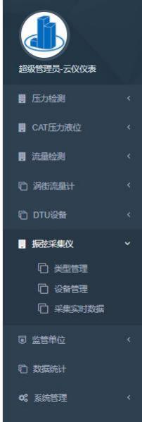

选择设备管理:

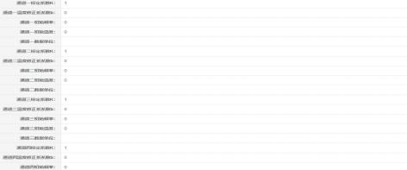

算法如下：

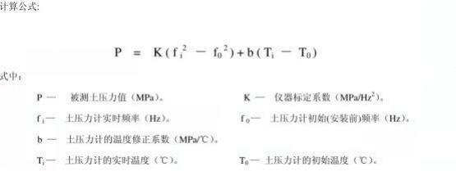

其中 K 为传感器厂家提供的参数，不带温度补偿 b 设置为 O

F0 为安装前的频率 (未安装前的频率)

采集实时数据看查看原始频率 (未计算的频率)

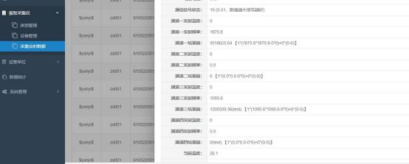

顺序：

添加仪表

设置各通道系数 K (传感器厂家提供)

触发得到未安装时得到未安装前各通道频率 F0

设置 F0

数据展示：

$yunyi$;TYPE:4GIOT_QX;ID:61052105211111;LNG:0.00000;LAT:0.00000 ;ICCID:898607B315219 0053160;VBATT:3.4V;CSQ:20;D01 :0.0;D02:0.0;D03:0.0;D04 :1072.1;TEMP:27.3;TIME:2022020 8101544;EVENT:0;END ;

$yunyi$;TYPE:4GIOT_QX;ID:61052105211111;LNG:0.00000;LAT:0.00000 ;ICCID:898607B315219 0053160;VBATT:3.3V;CSQ:30;D01 :0.0;D02:0.0;D03:0.0;D04 :1078.3;TEMP:27.4;TIME:2022020 8101908;EVENT:0;END ;

$yunyi$;TYPE:4GIOT_QX;ID:61052105211111;LNG:0.00000;LAT:0.00000 ;ICCID:898607B315219 0053160;VBATT:3.3V;CSQ:27;D01 :0.0;D02:0.0;D03:0.0;D04 :1073.1;TEMP:27.2;TIME:2022020 8102001;EVENT:0;END ;

$yunyi$;TYPE:4GIOT_QX;ID:61052105211111;LNG:0.00000;LAT:0.00000 ;ICCID:898607B315219 0053160;VBATT:3.3V;CSQ:28;D01 :0.0;D02:0.0;D03:0.0;D04 :1072.9;TEMP:27.2;TIME:2022020 8102110;EVENT:0;END ;

$yunyi$;TYPE:4GIOT_QX;ID:61052105211111;LNG:0.00000;LAT:0.00000 ;ICCID:898607B315219 0053160;VBATT:3.3V;CSQ:30;D01 :0.0;D02 :1072.2;D03:0.0;D04:0.0;TEMP:27.4;TIME:2022020 8102209;EVENT:0;END ;

$yunyi$;TYPE:4GIOT_QX;ID:61052105211110;LNG:0.00000;LAT:0.00000 ;ICCID:898607B315219 0053126;VBATT:3.4V;CSQ:25;D01 :0.0;D02:0.0;D03:0.0;D04:0.0;TEMP:27.5;TIME:2022020810 2952;EVENT:0;END ;

保留备用 |20210202154

本公司保留对产品及说明书改进的权利，如有改动恕不另行通知，产品外观以实物为准；

本册经过认真核对，但不排除可能存在印刷错漏或内容上的误解，敬请谅解，本公司保有解释权。